# 查看系统信息

## uname 打印系统信息

1. -a 打印所有系统信息
2. -s 打印内核信息,默认参数
3. -n 打印网络主机名
4. -r 打印内核发行版
5. -v 打印内核发行时间
6. 其他请自行看手册

## Last 查看系统登录日志

1. 这个命令用来列出最近的用户登录日志
   1. 它会访问/var/log/wtmp（记录每个用户的登录次数和持续时间）,以及/var/log/btmp(详细的登录信息，包括登录失败请求)
   2. 下图展现了一部分登录日志，说明格式

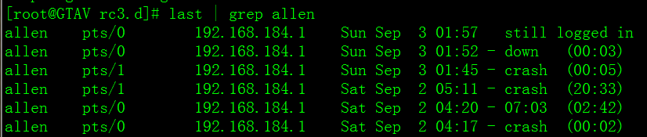

* + 1. 第一列：用户名
    2. 第二列：终端位置；pts/0表示是伪终端，意味着从诸如SSH，Telnet中远程连接的用户；.tty意味着直接连接到计算机或者本地连接的用户；
    3. 第三列：登录ip或者是内核，如果是0.0，或者是什么都没有，表示用户通过本地终端连接；
    4. 第四列：开始时间
    5. 第五列：结束时间（still login in 还未退出 down 正常关机 crash 强制关机）
    6. 第六列：持续时间
  1. 参数用法

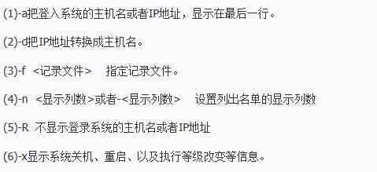

### Last命令练习

1. <http://www.linuxidc.com/Linux/2015-04/115846.htm>

## 关闭selinux 系统

1. 打开配置文件/etc/selinux/config文件，查看具体设置

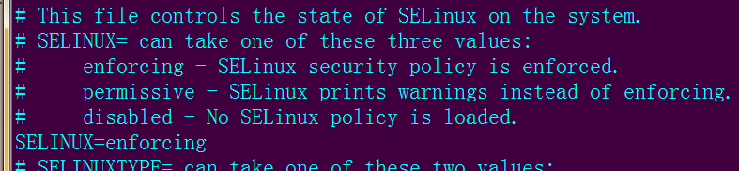

使用getenforce命令查看当前selinux状态；使用setenforce来设置selinu状态，0表示关闭，1表示启用

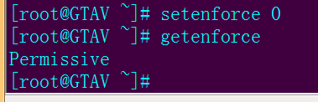

但是使用命令修改只会在当前会话中生效；如果想要永久生效，则修改配置文件；

## 打印CPU信息

1. Cat /proc/cpuinfo 打印相关CPU信息

## 其它重要的系统信息命令

### Env 查看环境变量

### /etc/init.d/iptables stop 关闭防火墙

1. 所有以/etc/init.d/开头的文件命令，等价于service iptables

### 查看Linux字符集：



可以通过修改文件来修改字符集：

